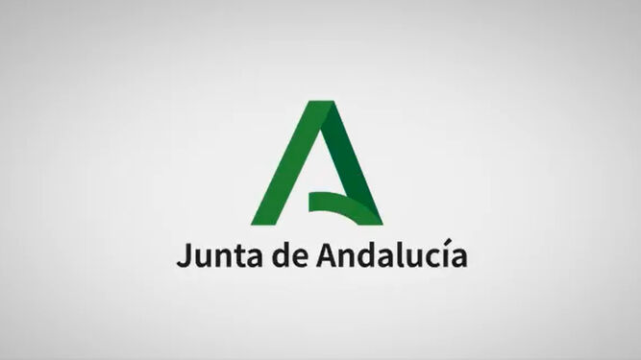 CEIP ISDABE DEL MAR ESTEPONA

INFORMACIÓN PROCEDIMIENTO DE ADMISIÓN

SE INFORMA QUE EL PERIODO DE ADMISIÓN PARA NUEVOS ALUMNOS/AS COMPRENDERÁ DESDE EL 1 DE MARZO HASTA EL 31 DE MARZO.
EL ALUMNADO QUE YA ESTÁ EN EL CENTRO NO TIENE QUE REALIZAR ESTA ADMISIÓN EN NUESTRO CENTRO, EN CAMBIO SI TIENEN INTENCIÓN DE CAMBIAR DE CENTRO, SÍ CORRESPONDE REALIZAR LA ADMISIÓN EN EL MISMO.
EN LOS TABLONES DEL CENTRO ESCOLAR SE PUBLICA CALENDARIO DEL PROCEDIMIENTO Y NÚMERO DE UNIDADES APROBADAS PARA NUESTRO CENTRO PARA EL SIGUIENTE CURSO ESCOLAR 2021-22.

La dirección del centro escolar

